Transport
Poveži sličice in ustrezne besede. Nato prevozna sredstva za cestni promet obkroži z modro, za vodni z rdečo in za zračni z rumeno barvo.

ship
bike

bus
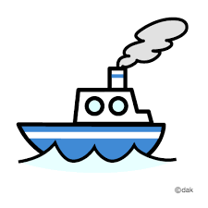

motorbike

plane
lorry

rocket

helicopter
car

train

sailboat
baloon

